Tir à droite du panier,
1 point par panier

CM1 CM2
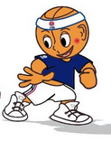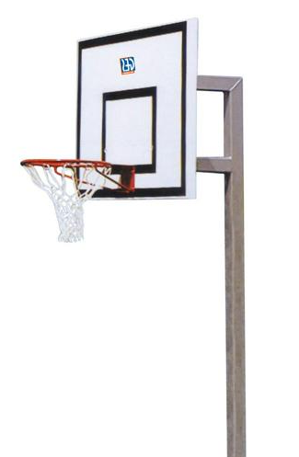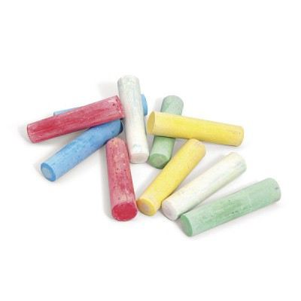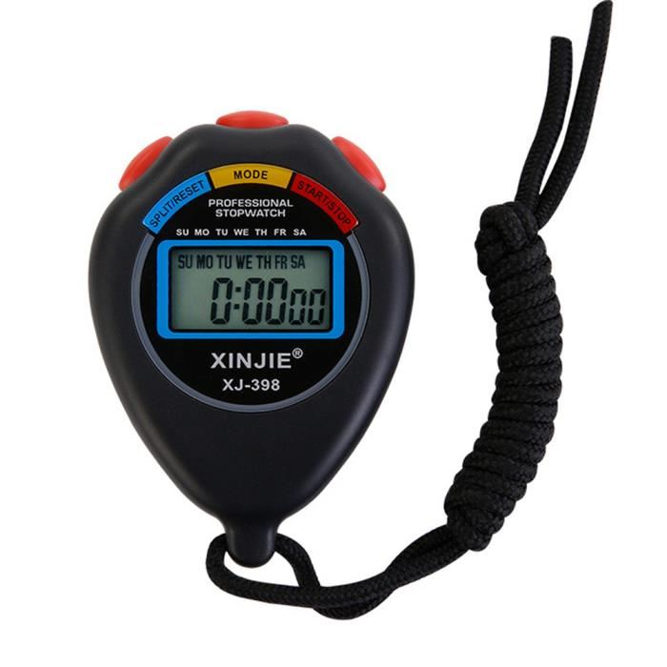

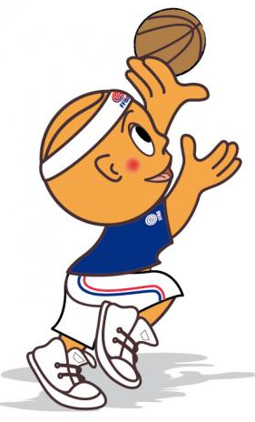

4 mètres = 4 grands pas
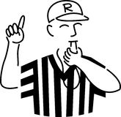

Le camarade compte les points et chronomètre : 1 minute

L’enfant dessine 2 cercles au sol à droite du panier avec une craie, puis se place dans un cercle et tire, attrape le ballon fait une passe à son camarade qui tire aussi
On change les rôles à chaque partie. L’enfant peut jouer 3 parties par récréation.
On garde le meilleur score.

